
МВД России
ОМВД РОССИИ ПО ОКТЯБРЬСКОМУ РАЙОНУ
ГОРОДА ИВАНОВО
ШТАБ

Информационно-аналитическая записка к отчету начальника ОМВД России по Октябрьскому району города Иваново о результатах служебной деятельности в 2017 году

Иваново - 2018

Охрана и защита жизни людей, прав и свобод человека и гражданина является первоочередной задачей поставленной Президентом Российской Федерации перед Министерством внутренних дел.
В ходе реализации данной функции Отделом МВД России по Октябрьскому району города Иваново обеспечен надлежащий общественный порядок, не допущено проявлений экстремизма и национализма во время культурно-массовых и общественно-политических мероприятий, проведенных в областном центре, а также террористических актов.
В вопросах организации правоохранительной деятельности, в том числе в рамках формирования системы профилактики правонарушений, налажен конструктивный деловой контакт с Ивановской городской Думой и Администрацией областного центра.
В результате принятых организационно-практических мер в целом удалось обеспечить контроль за состоянием оперативной обстановки.

- Характеристика преступности:

На протяжении последних 5 лет (2013 – 2017 годы) количество зарегистрированных преступлений увеличилось в среднем на 25 %:
- зарегистрировано преступлений по всем категориям – увеличение с 1610 до 2003 (+ 24,4 %);
- зарегистрировано тяжких и особо тяжких преступлений – рост с 408 до 421 (+ 3,2%);
- зарегистрировано преступлений небольшой и средней тяжести – увеличение с 1202 до 1582 (+31,6 %).
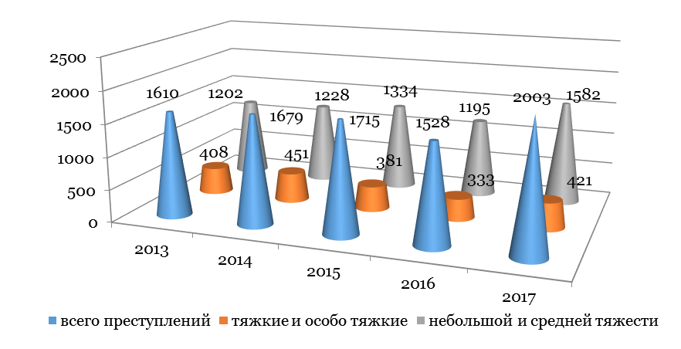
В то же время незначительно, на 0,3 % снизилось число дел об административных правонарушениях.

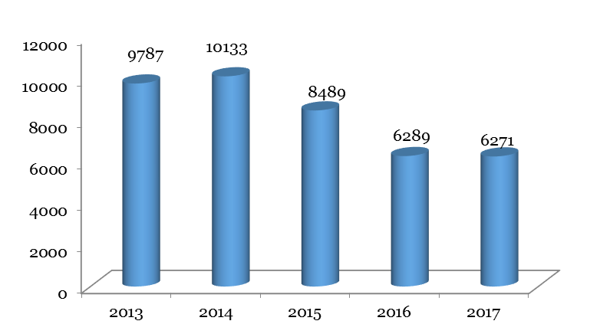
Одним из основных показателей, характеризующих состояние преступности, является количество зарегистрированных преступлений. Проведенный прогноз данного показателя на 2018 год свидетельствует о сохранении тенденции увеличения количества совершаемых в районе преступлений по отношению к 2013 году и снижению (на 6,5 %) относительно 2017 года.

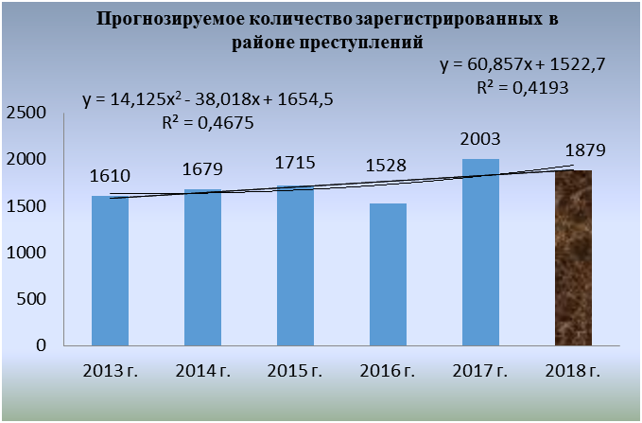
Ниже приводятся прогнозные значения по преступлениям следующих категорий: тяжкие и особо тяжкие, небольшой и средней тяжести.
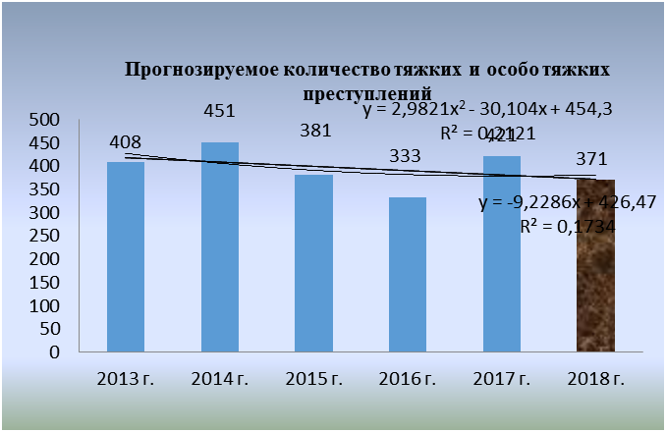

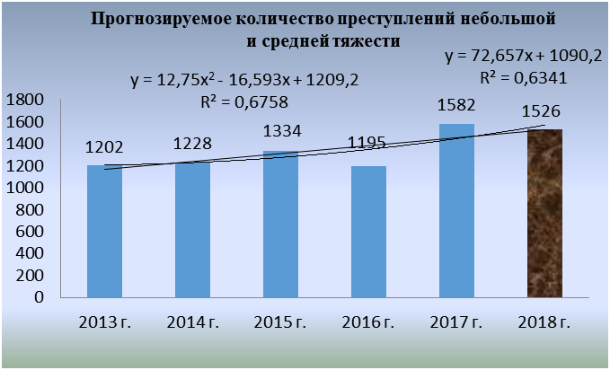

Таким образом количество тяжких и особо тяжких преступлений должно снизиться на 12 – 14 %, а число преступлений небольшой и средней тяжести может сократится на 3 – 5 %.

Важным элементом в организации деятельности органов внутренних дел является изучение внутригодовых колебаний преступности.

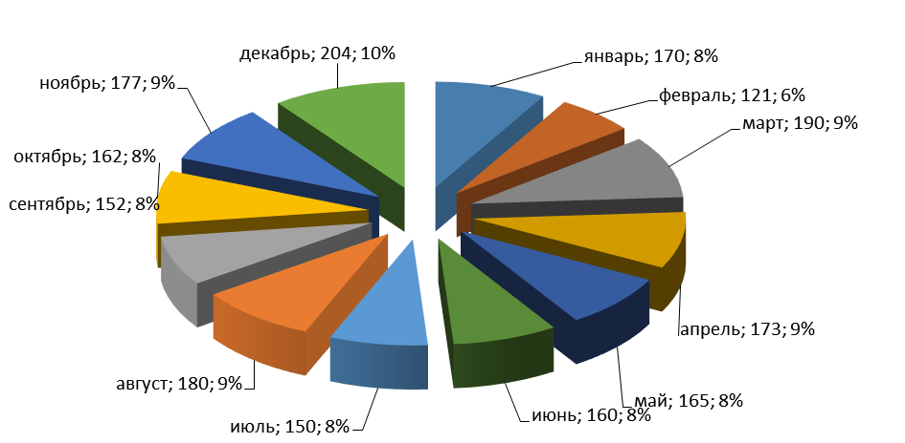
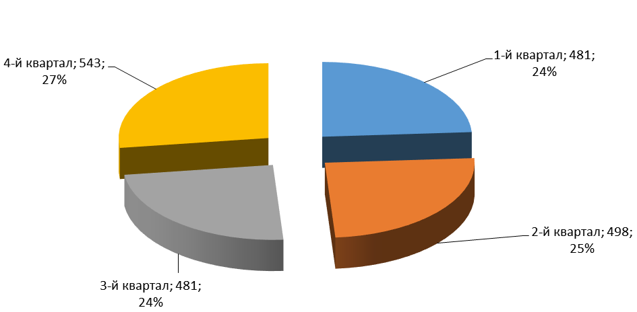
Анализ распределения регистрируемой преступности в 2017 году показывает, что наибольшая криминальная активность была проявлена во втором и четвертом кварталах.
В 2016 году пик преступной активности пришелся на первый и второй квартал.

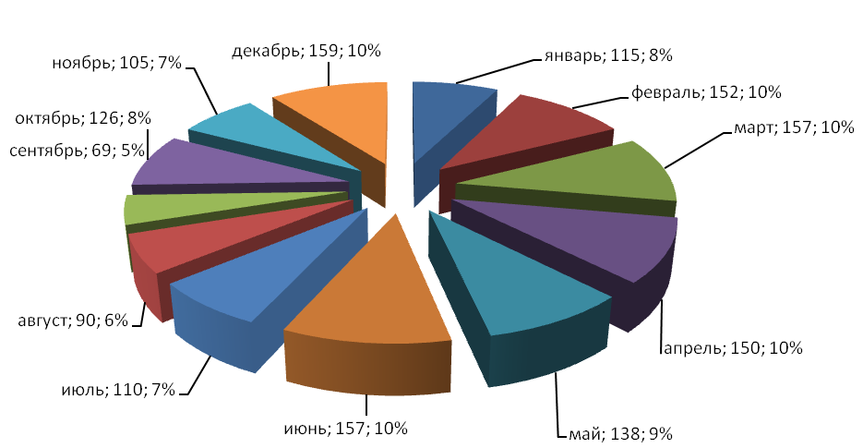

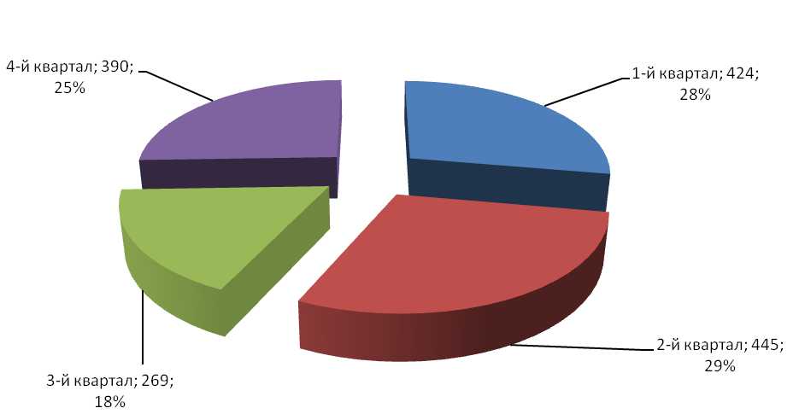
Наибольший пик преступной активности в 2017 году пришелся на март, август и декабрь. В 2016 году среди этих месяцев выделялись март, июнь и декабрь.
Учитывая, что на приведенных выше диаграммах прослеживаются аналогичные тенденции преступной активности, в 3-м и 4-м кварталах 2018 года необходимо будет выработать и реализовать дополнительные меры по поддержанию правопорядка в областном центре.

Структура преступности:

Проведенная аналогия между двумя периодами (2013 и 2017 годы) свидетельствует о сохраняющейся, в целом, структуре преступности в районе. По-прежнему, подавляющее число совершаемых уголовно-наказуемых посягательств, квалифицируется по статье 158 УК РФ (40%). При существенном сокращении количества побоев и угроз убийством (ст. ст. 116 и 119 УК РФ), их доля в общем массиве совершенных преступлений также снизилась более чем в 2 раза (с 9% до 4%). Практически на прежнем уровне сохранился удельный вес преступлений против личности (ст. ст. 105-107, 111, 131 УК РФ - 1%), на 1% снизилась доля грабежей и разбоев (с 6% до 5 %).

Структура преступности в 2013 году
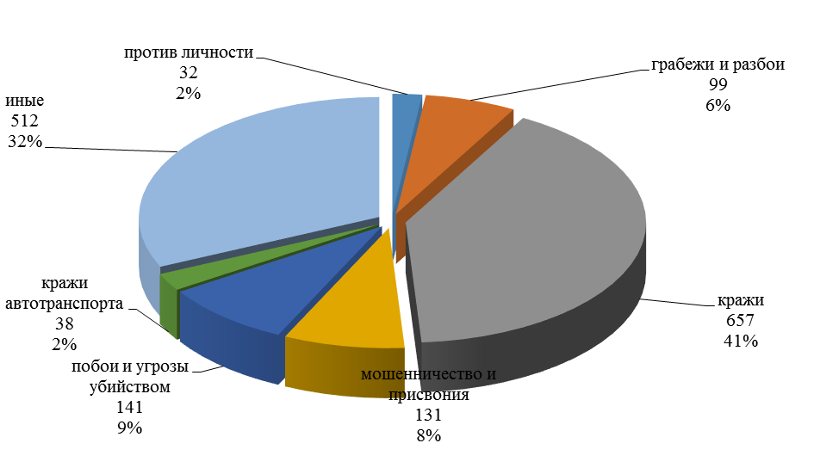
Структура преступности в 2017 году.

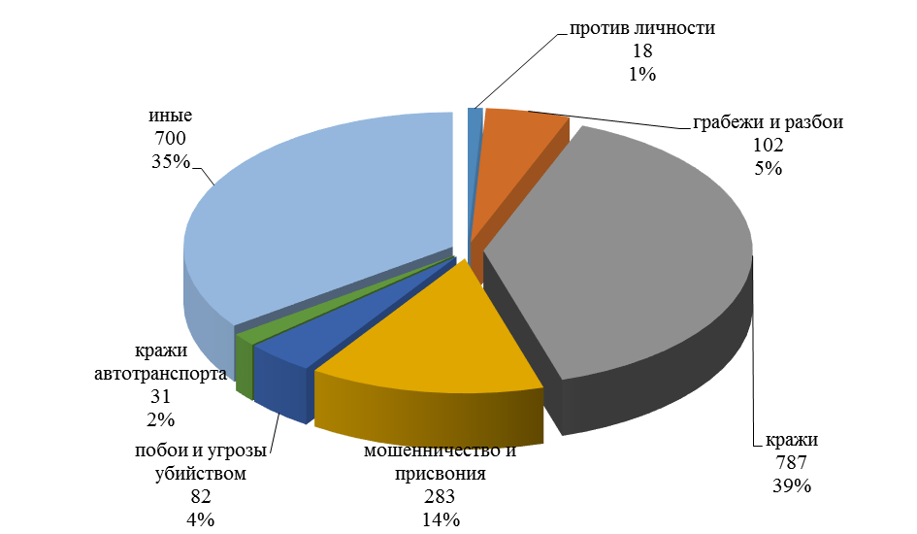
По-прежнему, на переднем плане имущественных преступлений (за исключением краж) находятся мошенничества, в структуре которых, существенную долю составляют «киберпреступления», количество которых ежегодно увеличивается.

Участие служб в раскрытии преступлений:

Показатель участия подразделений и служб Отдела в раскрытии преступлений в 2017 году увеличился по сравнению с 2016 годом на 1 % и составляет 712 преступлений, из которых оперативными подразделениями раскрыто 437 преступлений (+ 23,8 % к 2016 г. (353), подразделениями по охране общественного порядка – 275 ( -28 % к 2016 г.(352).

Участие служб в раскрытии преступлений в 2016 году
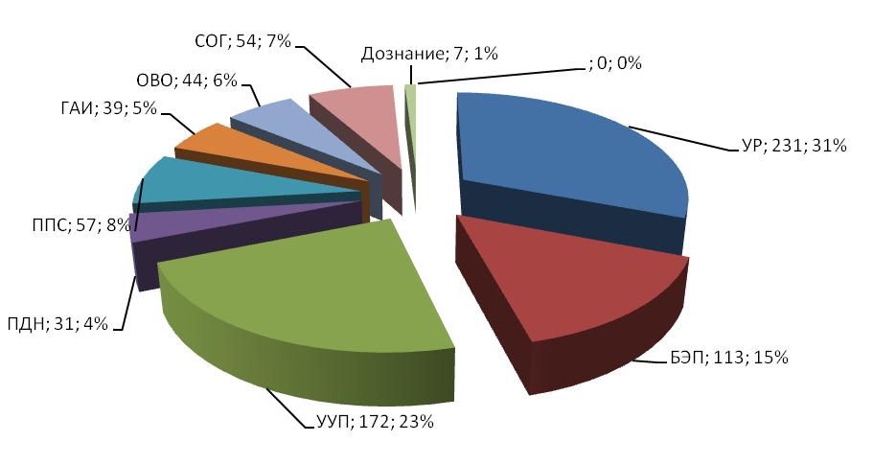
Участие служб в раскрытии преступлений в 2017 году

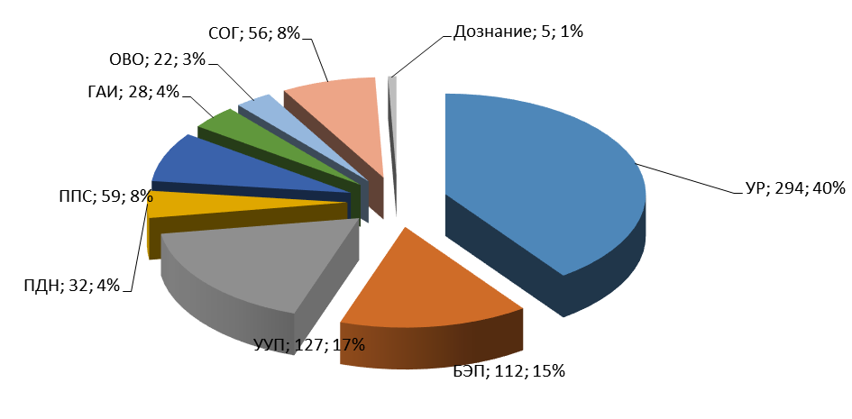
Динамика участия служб в раскрытии преступлений, совершенных на территории района, разнонаправленная. К числу служб с наибольшим количеством раскрытых преступлений относятся: уголовный розыск, участковые уполномоченные полиции, отдел экономической безопасности и противодействию коррупции.
Вместе с тем, отрицательная динами по данному направлению деятельности имеет место прежде всего в связи со значительным снижением результатов достигнутых сотрудниками ОУУП (- 35,4%: с 172 до 127); ГИБДД (- 39%; с 39 до 28); Россгвардии (в 2 раза; с 44 до 22).

Преступления по отдельным категориям:

В 2016 году на 12,5 % (с 18 до 16) увеличилось количество совершенных преступлений против личности (ст. 105, 111, 131 УК РФ).
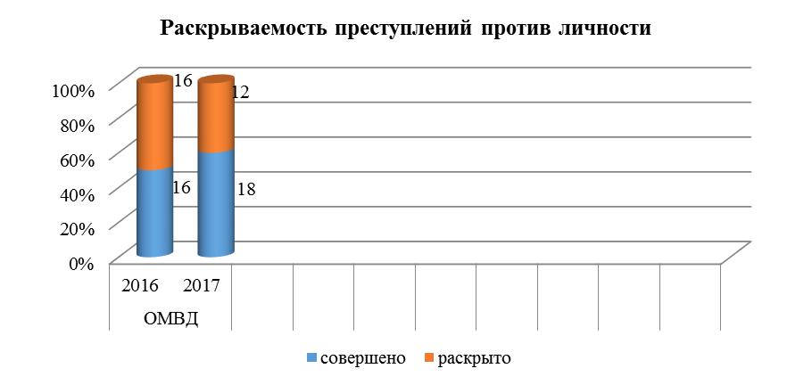

В соответствии с проведенным прогнозом число преступлений против личности в 2018 году может снизиться по сравнению с 2017 годом практически вдвое.
Прогнозируемая динамика преступлений против личности.

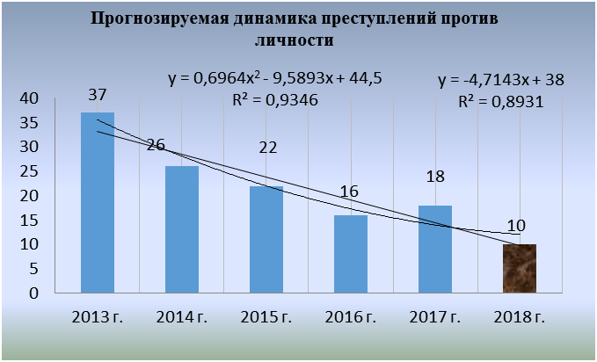

По-прежнему, наиболее распространенными в областном центре уголовно-наказуемыми деяниями являются преступления против собственности.
Подавляющее большинство преступлений против собственности составляет тайное хищение чужого имущества (ст. 158 УК РФ). В истекшем году зарегистрировано 787 факта краж, что на 15,4 % больше чем в 2016 г. (682). Согласно прогнозных значений, число краж в 2017 году увеличится на 1 %.

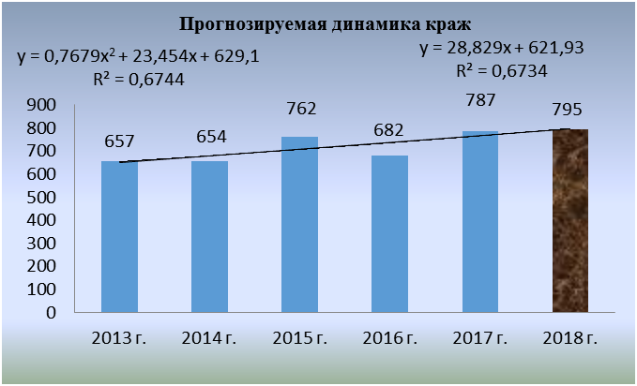

Принятые меры позволили повысить эффективность борьбы с квартирными кражами.
Так, при сокращении числа совершенных квартирных краж на 6,2 %, их раскрываемость возросла на 2%.
Количество совершенных краж автомобилей увеличилось на 72 % (с 18 до 31). При этом их раскрываемость увеличилась более чем в 2 раза (с 12,5% до 26,9 %).
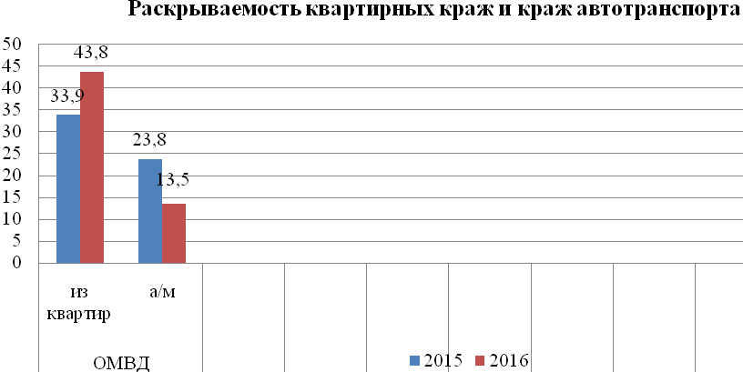
В соответствии с прогнозом, количество квартирных краж может сократиться на 20 - 22 %, а число краж автотранспорта увеличится на 40 - 42 %.
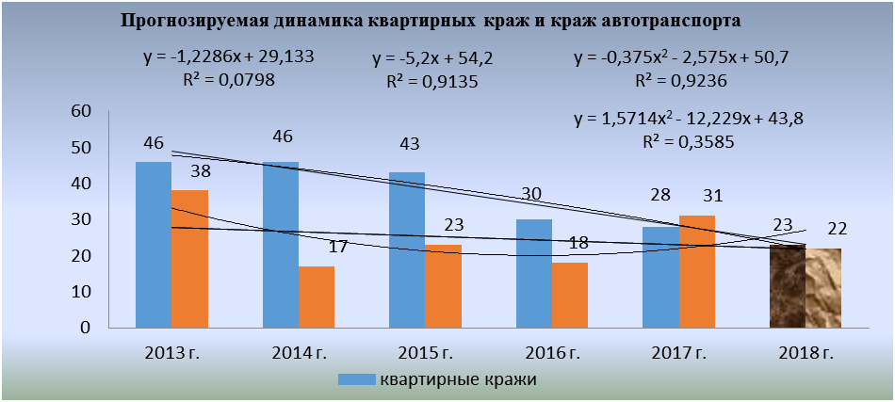
Самыми распространенными имущественными преступлениями после краж, являются мошенничества (ст. 159 УК РФ) и грабежи (ст. 161 УК РФ). При существенном увеличении показателей раскрываемости тяжких составов грабежей с 51,7% до 73,9 (+ 22,2 %), раскрываемость квалифицированных мошенничеств возросла на 5 % (с 20,0 % до 25,0 %).
Ниже приведенная диаграмма показывает, что в 2018 году должно произойти снижение количества грабежей на 10 – 12 %, а количество мошенничеств снизится на 20 % (с 283 до 237).
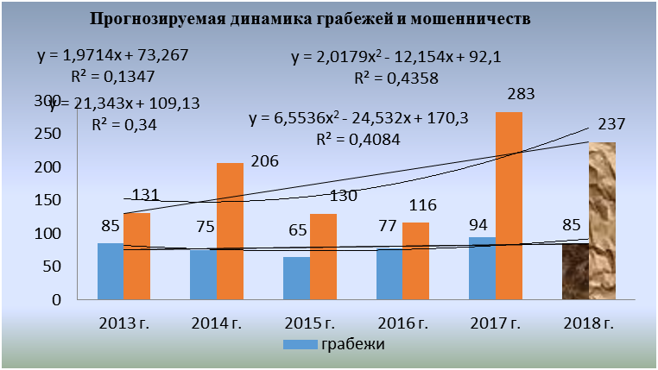

Прогнозируется снижение количества совершенных разбоев (на 13 – 15 %).
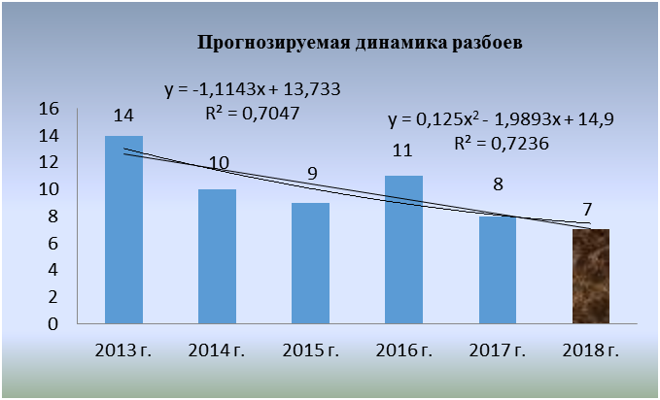

Преступления по отдельным категориям:

На протяжении последних лет остаются достаточно серьезные проблемы при решении блока профилактических задач.
Несмотря на принимаемые меры, на 10,3% возросла криминальная активность в общественных местах (с 755 до 833) и на 5 % (с 472 до 495) увеличилось количество преступлений, совершенных на улицах района.
Преступления в общественных местах.
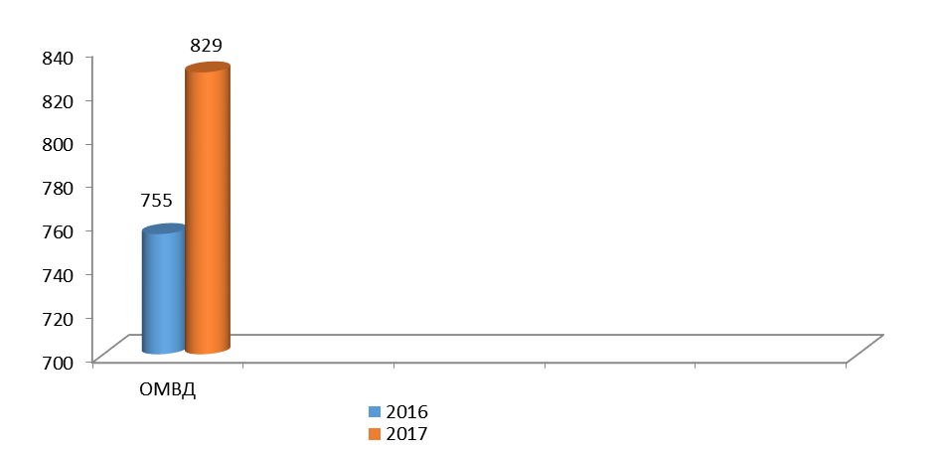

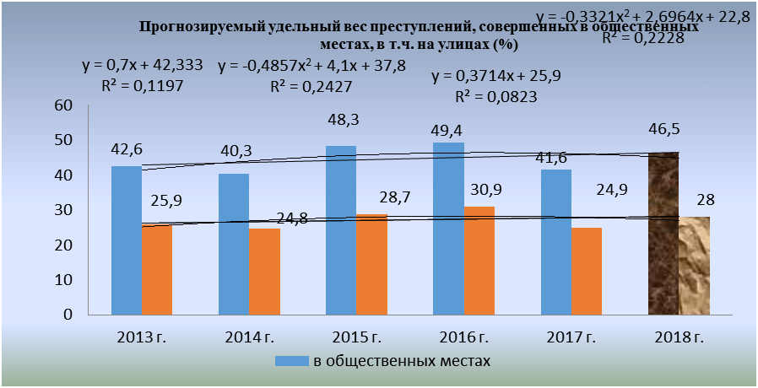

В соответствии с проведенным прогнозом удельный вес преступлений в общественных местах повысится с 41,6 % до 46,5 %. Удельный вес преступлений, совершенных на улице также увеличится с 24,9 % до 28 %.

До 2013 года уровень преступности несовершеннолетних в областном центре имел тенденцию к повышению. В 2014 году данный показатель снизился. В 2015 – 2016 г.г. вновь наметилась тенденция к увеличению. Однако в 2017 году снова уровень подростковой преступность снова сократился и в 2018 году прогнозируется незначительный рост преступности несовершеннолетних (на 0,5 %).
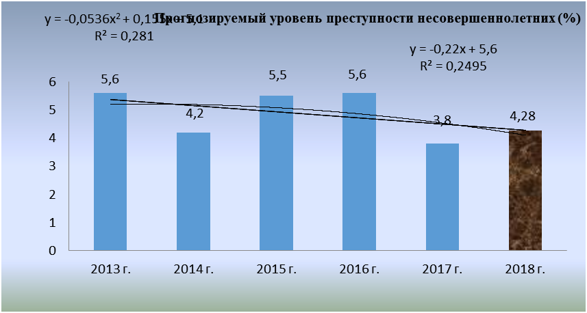

В 2015 – 2017 г.г. наметилось снижение роста рецидивной преступности. В 2018 году также прогнозируется незначительное снижение уровня преступлений данной категории (до 44 %).
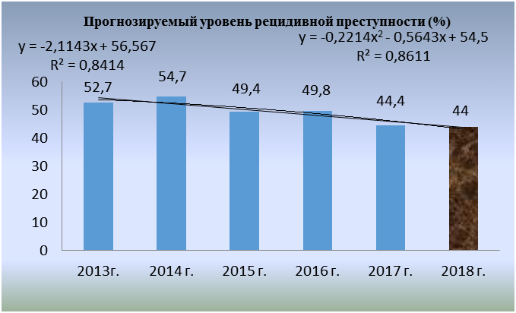

С 2013 года удельный вес преступлений, совершенных в состоянии алкогольного опьянения постоянно увеличивался. В 2015 году количество таких преступлений резко снизилось. В 2016 снова наметилась тенденция к увеличению этих преступлений. Согласно прогноза на 2018 год показатель «пьяной преступности» сохраниться на уровне 2017 года (29%).
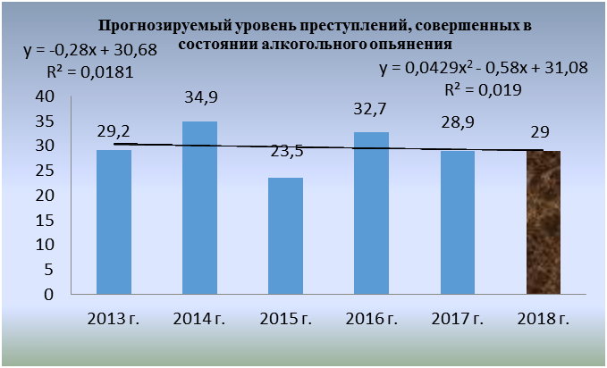

- Характеристика административной практики:

В 2017 году на территории района отмечается незначительное снижение на 0,3 % количества зарегистрированных административных правонарушений (6271; 2016 год - 6289).

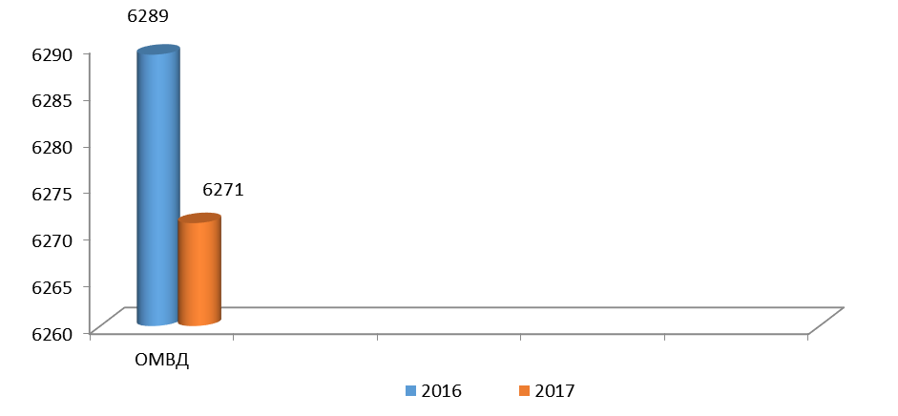
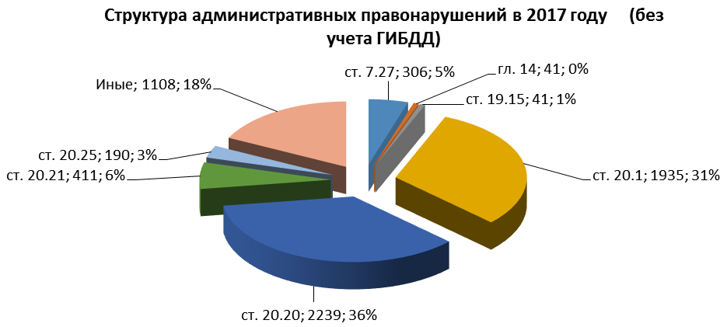
Ниже спрогнозированы результаты работы Отдела по выявлению административных правонарушений в 2018 году, в соответствии с которыми возможна отрицательная динамика.
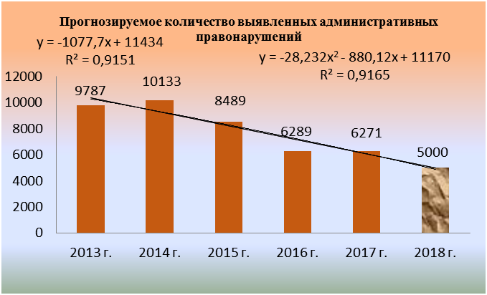

Выявление административных правонарушений, посягающих
на общественный порядок и общественную безопасность:

Анализ результатов работы Отдела по выявлению административных правонарушений, предусмотренных ст. ст. 20.1, 20.20 КоАП РФ, показал, что в 2017 году выявляемость таких составов осталась практически на прежнем уровне.
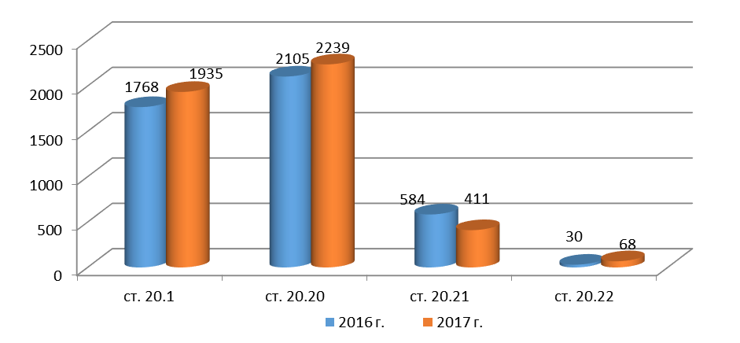
Социально-демографическая ситуация в регионе, в том числе и в областном центре, приводит к стабильно высокому, из года в год, количеству нарушений общественного порядка, в т.ч. совершаемых в состоянии алкогольного опьянения.
Прогнозные значения свидетельствуют о том, что в 2018 году наметится тенденция к незначительному увеличению количества фактов нарушений общественного порядка и общественной безопасности.
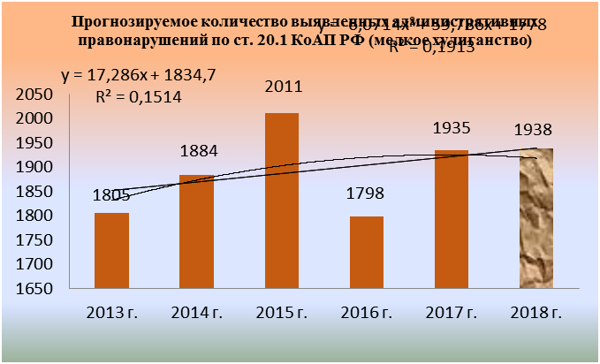

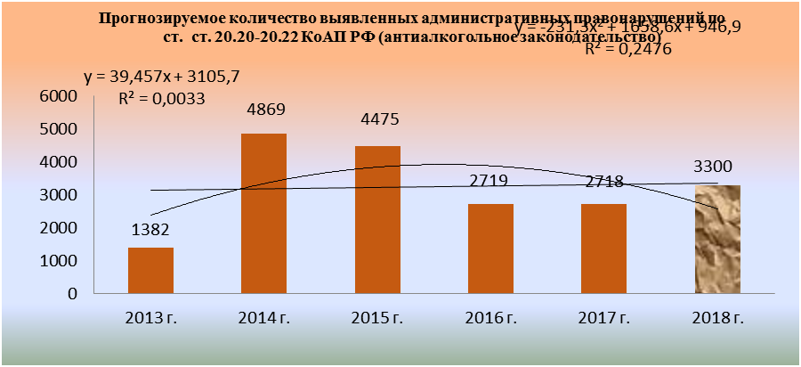

Приведенная характеристика преступности в районе и состояния административной практики позволяет сделать вывод о сохраняющемся высоком уровне негативных тенденций криминогенного характера, которому Отделу необходимо будет противодействовать в 2018 году. Явно прослеживается тенденция к увеличению регистрируемой преступности, на фоне роста преступлений «в сфере высоких технологий». Кроме того, прогнозируется увеличение выявляемости административных правонарушений, посягающих на общественный порядок и общественную безопасность.
Таким образом, в предстоящем периоде необходимо активизировать деятельность всех подразделений полиции.
Организация работы подразделений Отдела с учетом прогнозируемых тенденций должна оптимизировать их деятельность и повысить эффективность противодействия криминальной среде.

Штаб ОМВД России по Октябрьскому району города Иваново

При подготовке прогноза использован метод статистической экстраполяции, основанный на переносе выявленных закономерностей преступности прошедшего периода на краткосрочную перспективу будущего. В качестве основы для прогнозирования определены статистические сведения за последние 5 лет. Прогнозируемые результаты не являются абсолютно достоверными, а носят лишь наиболее вероятностный характер. Их расчет производился при помощи математических функций, заложенных в программу «Microsoft Office Excel 2010». Для каждого конкретного показателя выбирается функция с наибольшей величиной достоверности аппроксимации.

